工程硕士办公室工作流程

表格类（选题择师、开题报告、学术报告、中期考核、答辩预审等）
1、从工程硕士网站下载表格。
2、填写完整。
3、校内导师、校外导师签字。
4、扫描后上传工程硕士网站
5、原件交工程硕士办公室答辩预审表》需企业导师和校内导师同时签字。

培养材料（成绩单、学籍证明等）
1、请见学院教务办相关规定。
注：相关内容可参阅附件。

学位申请
1、凭导师签字后的《答辩预审表》到工程硕士办公室领取《评阅书》2份和《学位申请书》
2、登录学校《研究生教育管理系统》申请学位
3、登录学校《研究生教育管理系统》参加抽检
4、填写《学位申请书》，第一页必须贴照片，三页需要导师签字。
5、组织论文答辩
6、将材料（论文2本、评阅书2份、决议书、表决票3份、评分表3份）交工程硕士办公室。
注：论文封底需要导师和学生签字。

附：工程硕士办理成绩单、学籍证明等相关事宜流程

根据复旦大学校长办公会议审议决定，自2012年3月1日起，复旦大学研究生成绩单和学籍证明盖章、学历和学位证书证明制作、相关学业证明出具等工作，移交至研究生院统一办理。具体流程如下：

- 成绩单办理流程

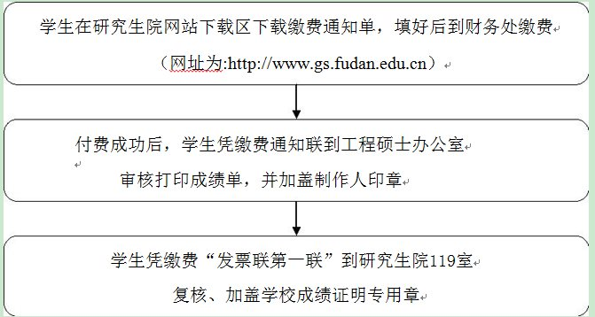

注：①研究生院成绩单受理时间：周一至周五上午7：00-晚上7：00，周六、周
日上午9：30-下午4：30办理。

②需要加封信封的学生请自备规范的航空信封。

需要委托他人办理的，请带好委托书、委托人和被委托人的有效身份证件。
委托书内容包括委托人的学籍信息（姓名、学号、年级、院系、专业、入学时间、
预计/毕业时间）、委托事宜、委托责任、委托双方的有效身份证件复印件以及双

- 学籍证明办理流程
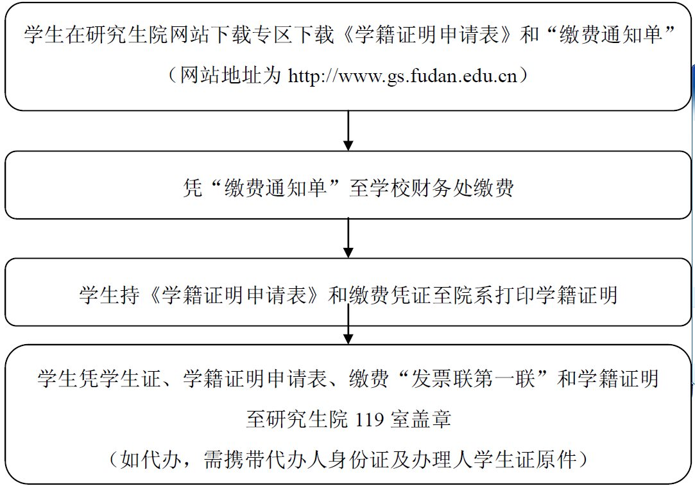
注：①研究生院成绩单受理时间：周一至周五上午7：00-晚上7：00，周六、周
日上午9：30-下午4：30办理。
②学历研究生方可出具学籍证明。
- 补办研究生学生证办理流程

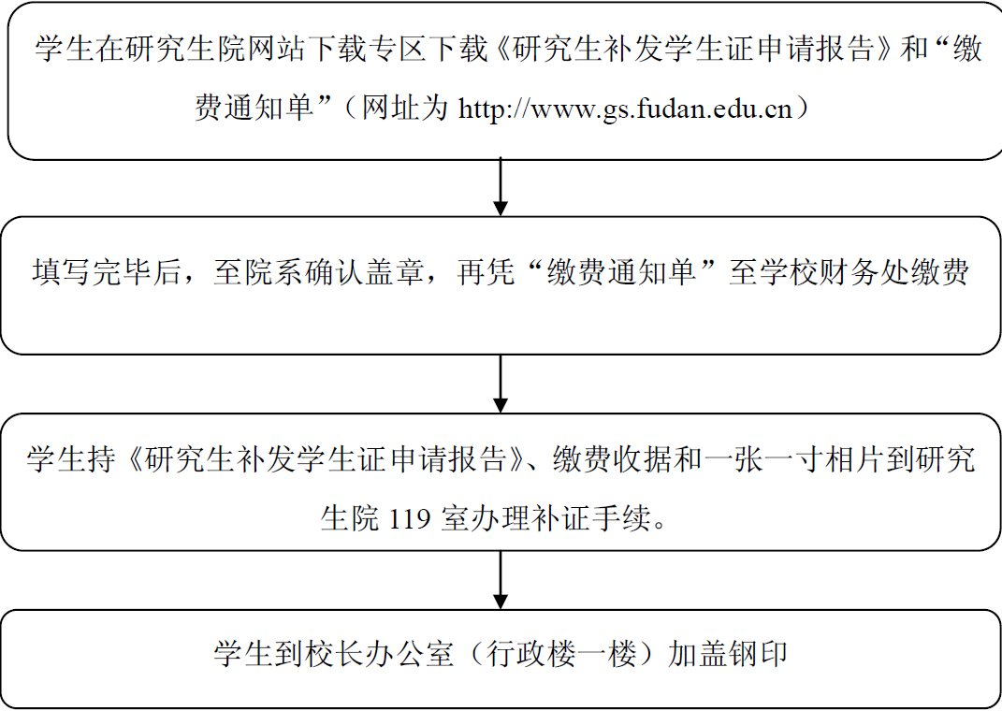

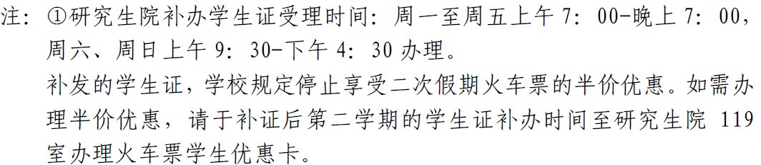
- 研究生学历、学位证书公证及翻译办理流程

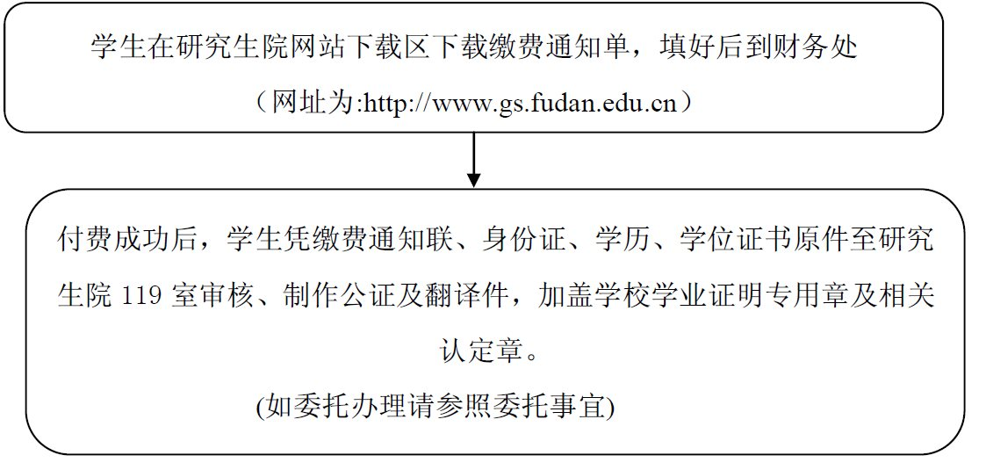

注：①研究生院研究生学历、学位证书公证及翻译受理时间：周一至周五上午7：
00-晚上7：00，周六、周日上午9：30-下午4：30办理
②一般当天办理，领取公证、证明及翻译件。
③需要加封信封的学生请自备规范的航空信封。

